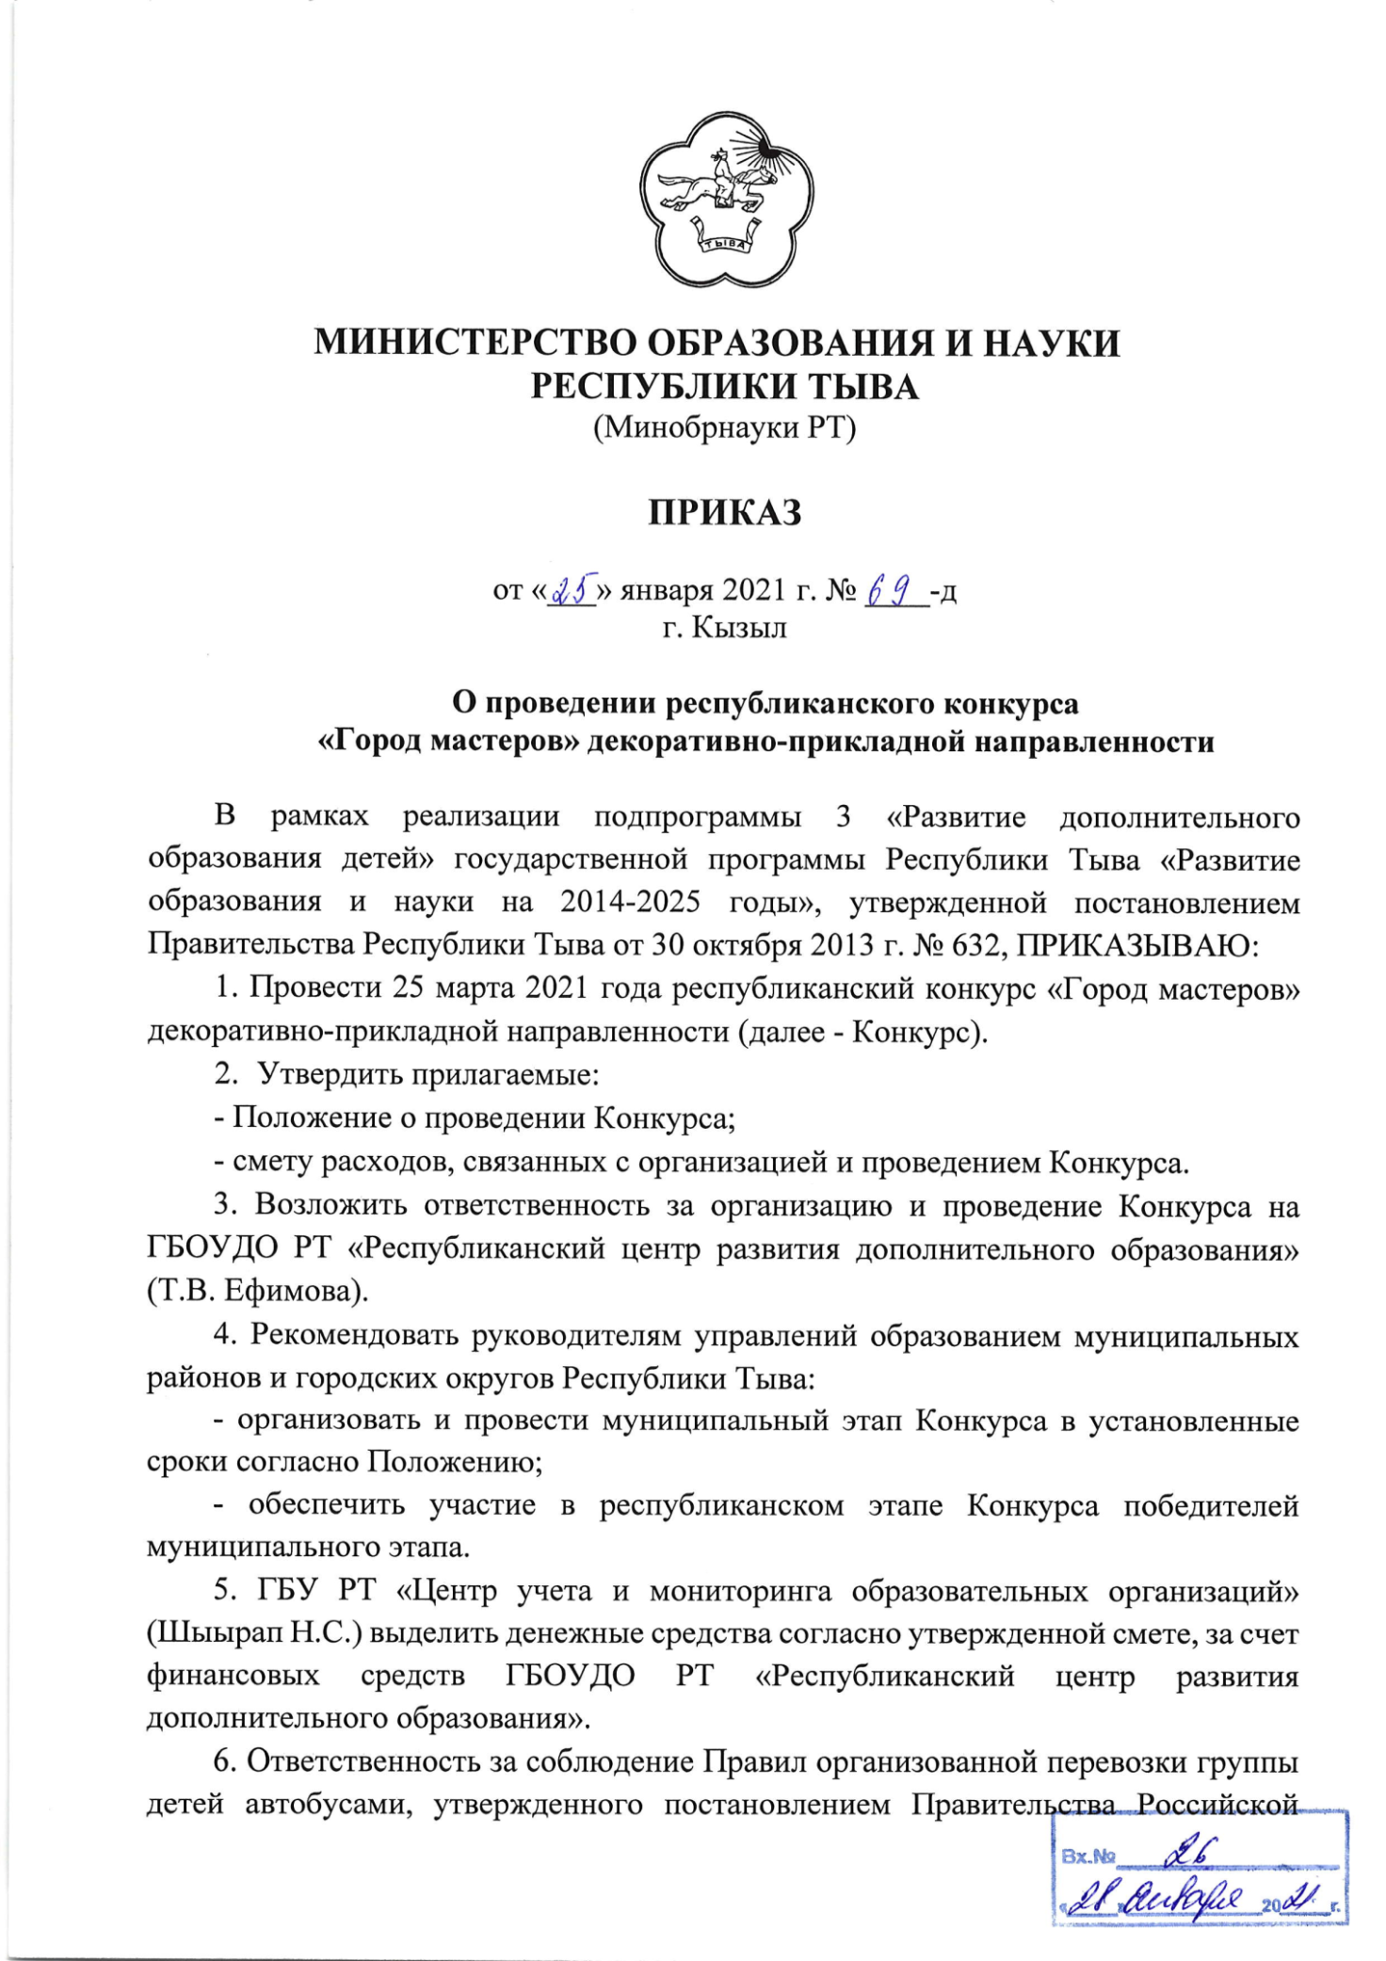

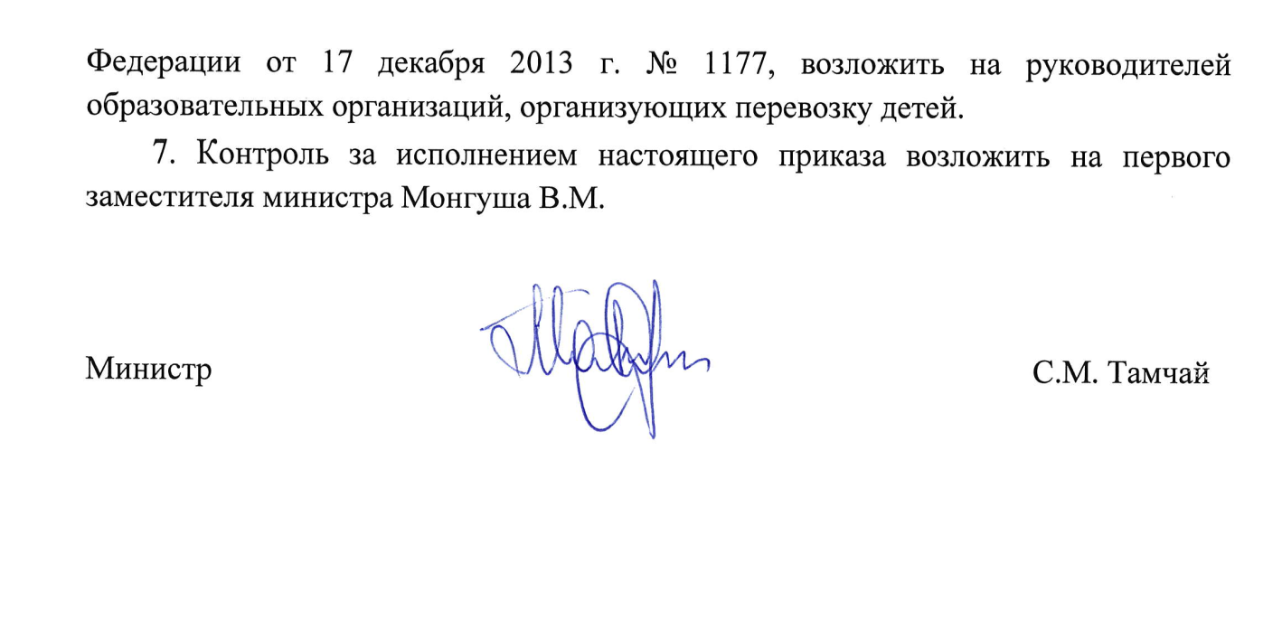

Приложение № 1

к приказу Министерства образования и науки

Республики Тыва

от «25» января 2021 г.

№ 69- д

ПОЛОЖЕНИЕ
о республиканском конкурсе «Город мастеров»
декоративно-прикладной направленности

- Общее положение
  - Республиканский конкурс «Город мастеров» декоративно-прикладной направленности (далее - Конкурс) проводится в целях выявления и поддержки одаренных детей и талантливой молодежи, проявляющих интерес к декоративно-прикладному творчеству.
  - Общее руководство за организацией и проведением Конкурса осуществляет ГБОУДО РТ «Республиканский центр развития дополнительного образования» Министерства образования и науки Республики Тыва.
  - Задачи конкурса:
- активизация традиционной системы выявления, поощрения и поддержки декоративно-прикладного творчества обучающихся;
- повышение стимула обучающихся к регулярным занятиям декоративно-прикладным творчеством в учреждениях дополнительного образования Республики Тыва;
- выявление и поддержка одаренных детей и талантливой молодежи.

- Этапыи порядок проведения конкурса
I этап - муниципальный, 11 марта 2021 года. Победители (только 1 места) I этапа участвуют во II этапе. Место проведения МБОУ ДОД Центр детского творчества с.Сарыг-Сеп, пер.Кол – Санжаа 2А, тел: 83943222577 эл.почта - mboudodchdt@yandex.ru.
II этап - республиканский, 25 марта 2020 года. Место проведения Конкурса будет сообщено дополнительно.
На республиканский этап каждый участник привозит готовую работу, выполняя во время конкурса один из элементов изделия из привезенного материала в течение 180 минут.

- Участники конкурса
  - Участниками конкурса являются обучающиеся общеобразовательных организаций, учреждений дополнительного образования Республики Тыва.
  - К участию в республиканском этапе допускаются ТОЛЬКО ПОБЕДИТЕЛИ муниципальных этапов.
  - Возрастные группы участников:
1 группа: 5 - 8 классы,
2 группа: 9 - 11 классы.

- Номинации Конкурса
- «Чонар-Даш» (5-8, 9-11 класс)
- Вязание (5-8, 9-11 класс)
- Бисер (5-8, 9-11 класс)
- Вышивка (5-8, 9-11 класс)
- Плетение (макраме, лоза, кожа и другие материалы), (5-8, 9-11 класс)
- Швейное дело (5-8, 9-11 класс)
- Лепка (соленое тесто, пластика (5-8, 9-11 класс)
- Резьба (дерево и другие материалы), (5-8, 9-11 класс)
- Роспись (дерево, ткань и другие материалы, гравировка на различных материалах), (5-8, 9-11 класс)
- Игрушка (5-8, 9-11 класс)
- Валяние из шерсти (5-8, 9-11 класс)

Критерии оценивания:
- качество изготовления проекта;
- практическая значимость проекта;
- эстетический вид и оформление работы;
- объем выполненной работы;
- уровень подготовленности участника (с чем приехал участник);
- наличие формы.

- Необходимые требования для участия в конкурсе
  - Участники Конкурса должны иметьспециализированную одежду красного цвета (нарукавники, фартук, косынку, бандану).
  - Участник должен иметь бейдж, на котором указаны: Фамилия, Имя, класс, образовательная организация.
  - Необходимые материалы и инструменты участники привозят самостоятельно.
  - Одноразовые медицинские маски (3 шт.), перчатки, индивидуальное дезинфицирующее средство.

- Регистрация участников Конкурса
  - Руководители управлений и отделов образования муниципальных районов и городских округов Республики Тыва для участия на муниципальном уровне подают предварительные заявки до 9 марта 2021 года по адресу МБОУ ДОД Центр детского творчества с.Сарыг-Сеп, пер.Кол – Санжаа 2А, тел: 83943222577 или на эл.почту - mboudodchdt@yandex.ru. Орг.взнос с участника 30 рублей.
Второй этап до 19 марта 2021 года подают предварительные заявки на участие в региональном Конкурсе (Приложение). Сканированный приказ об итогах муниципального этапа с указанием победителей и их руководителей.
  - Заявки на участие в Конкурсе на региональном уровне высылаются на электронную почту: rcttu@yandex.ruтел.: 2-70-75.
  - Участники конкурса по прибытии проходят обязательную регистрацию по номинациям с 9:00 до 10:00, представляют копию приказа управлений и отделов образования муниципальных районов и городских округов Республики Тыва, с указанием победителей муниципального этапа Конкурса «Город мастеров», руководителя, сопровождающего участников Конкурса, №, марку транспортного средства, Ф.И.О. водителя и номер телефона.
  - Руководители, сопровождающие участников конкурса, несут полную ответственность за жизнь и безопасность детей в пути следования к месту проведения Конкурса и обратно, а также во время проведения Конкурса.
  - К участию в Конкурсе не допускаются, обучающиеся, без сопровождения руководителей и не являющиеся победителями муниципального этапа.

- Финансирование
  - Командировочные расходы, предоставление автотранспорта, обеспечение питанием, материалами и оборудованием участников Конкурса производится за счет средств направляющей стороны.

- Подведение итогов и награждение
  - Подведение итогов работы и награждение участников Конкурса проводится на основании протоколов жюри.
  - Победители (I место), призеры (II, III места) награждаются грамотами, муниципальный уровень – грамоты УО Каа-Хемского района, региональный уровень - грамоты Министерства образования и науки Республики Тыва.
  - Руководители, подготовившие победителей, призеров (I, II, III места) награждаются грамотами Министерства образования и науки Республики Тыва.
  - Участникам, не занявшим призовые места, выдаются сертификаты ГБОУДО РТ «Республиканский центр развития дополнительного образования» за участие в республиканском конкурсе «Город мастеров».
  - Состав жюри, во главе с председателем, формируется и утверждается оргкомитетом конкурса. Состав жюри оглашается в день Конкурса.
  - Жюри и оргкомитет не имеют права разглашать результаты конкурсной программы до официальной Церемонии награждения. В спорных вопросах окончательное решение остаётся за председателем жюри. Решение жюри окончательно и пересмотру не подлежит.

Приложение к положению
о республиканском конкурсе «Город мастеров»
декоративно-прикладной направленности

В оргкомитет республиканского конкурса«Город мастеров»декоративно-прикладной направленности

З А Я В КА
(заполняется без сокращений)
от ______________________________________________________________________________________________________
муниципальногооргана управленияобразованием
№ | Номинация | Ф.И участника | ОО, класс | Возрастная группа | Ф.И.О руководителя, должность, телефон
1 | «Чонар-Даш» |  |  | 5-8 класс
1 | «Чонар-Даш» |  |  | 9-11 класс
2 | Вязание |  |  | 5-8 класс
2 | Вязание |  |  | 9-11 класс
3 | Бисер |  |  | 5-8 класс
3 | Бисер |  |  | 9-11 класс
4 | Вышивка |  |  | 5-8 класс
4 | Вышивка |  |  | 9-11 класс
5 | Плетение (макраме, лоза, кожа и другиематериалы) |  |  | 5-8 класс
5 | Плетение (макраме, лоза, кожа и другиематериалы) |  |  | 9-11 класс
6 | Швейное дело |  |  | 5-8 класс
6 | Швейное дело |  |  | 9-11 класс
7 | Лепка (соленоетесто, пластика) |  |  | 5-8 класс
7 | Лепка (соленоетесто, пластика) |  |  | 9-11 класс
8 | Резьба (дерево и другие материалы) |  |  | 5-8 класс
8 | Резьба (дерево и другие материалы) |  |  | 9-11 класс
9 | Роспись (дерево, ткань и другиематериалы, гравировканаразличныхматериалах) |  |  | 5-8 класс
9 |  |  |  | 9-11 класс
10 | Игрушка |  |  | 5-8 класс
10 | Игрушка |  |  | 9-11 класс
11 | Валяние из шерсти |  |  | 5-8 класс
11 | Валяние из шерсти |  |  | 9-11 класс
11 | Валяние из шерсти |  |  | 9-11 класс

Ф.И.О руководителя сопровождающего участника на республиканский конкурс
«Город мастеров» ____________________________________________________________________________________________
Контактный телефон__________________________________________________________________________________________
Электронная почта___________________________________________________________________________________________
№, марка транспортного средства ______________________________________________________________________________
Ф.И.О. водителя, № телефона __________________________________________________________________________________
Руководитель ОУ___________________ М.П. _____________________ Подпись

ЗАЯВКА ЗАПОЛНЯЕТСЯ БЕЗ СОКРАЩЕНИЙ!!!

